# Proč si pořídit kvalitní obal na mobil? My vám to prozradíme

Jsou mezi námi tři skupiny uživatelů mobilních telefonů. Do první skupiny řadíme ty, kteří **myslí na bezpečnost svého telefonu**bezprostředně po jeho zakoupení a ihned ho opatří [obalem](https://www.obalynamobily.cz/obaly-na-mobily/). Druhá skupina je tvořena těmi, kteří si uvědomí, že by měli **na svůj telefon dbát** až poté, co na něm objeví první šrámy či „pavučinku“, no a třetí skupina je taková, která telefony střídá prakticky jako ponožky, protože na [bezpečné obaly](https://www.obalynamobily.cz/obaly-na-mobily/) nedá a raději neustále kupuje telefon nový, jelikož jim často **nepřežije první pád**.

## Jakou vlastně plní obaly funkci?

Tak si to můžeme shrnout. Obaly primárně chrání mobilní telefon a hlavně jeho displej – před poškrábáním či jiným poškozením. Sekundárně jej zpevňují a výrazně nám usnadňují celkovou manipulaci. V neposlední řadě ale zastává také [estetickou funkci](https://www.obalynamobily.cz/obaly-ktere-vas-odlisi/).

## Jaký typ obalu si vybrat?

Na dnešním trhu je k dostání velká spousta typů různorodých obalů. Vy byste ale hlavně jako první měli směřovat zrak na velikost a typ vašeho telefonu. Vybírejte z těch nejlepších, které umožňují například připojit sluchátka do telefonu bez toho, aniž byste jej z obalu vytáhli. Ideální volbou jsou **luxusní pouzdra na mobil**, která ochrání telefon a dělají z něj i elegantní doplněk. Mezi nejluxusnější patří [pouzdra Decoded](https://www.obalynamobily.cz/znacka/decoded/), která skvěle vypadají a jsou cenově dostupná každému.

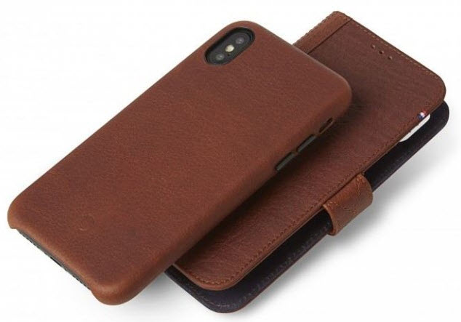

Luxusní obal na mobil iPhone X. Pravá kůže.

## Flipová pouzdra

Nejoblíbenější jsou takzvaná [flipová pouzdra](https://www.obalynamobily.cz/blog/pouzdra-na-mobil/) – tohle pouzdro vám ochrání jak zadní, tak i přední část mobilu. Můžete jej jednoduše otevírat, a navíc ještě skýtají prostor pro kreditku či nějakou vizitku. Navíc se **majitel nemusí bát**, že by mu telefon z tohoto pouzdra **vypadl**.

Zkuste si zapřemýšlet, kolikrát jste třeba dnes již zkontrolovali svůj telefon, jestli jste třeba nezmeškali nějaký telefonát či důležitou smsku? A kolikrát jste to udělali venku, kde je samozřejmě větší riziko, že vám telefon z rukou vypadne a nenávratně se rozbije? A když přeci jenom půjde opravit, tak samotná oprava bude stát více než celý telefon? **Nemyslíte si, že je lepší investovat malou částku do jeho obalu namísto několika tisíc investovaných do opravy či telefonu nového?**

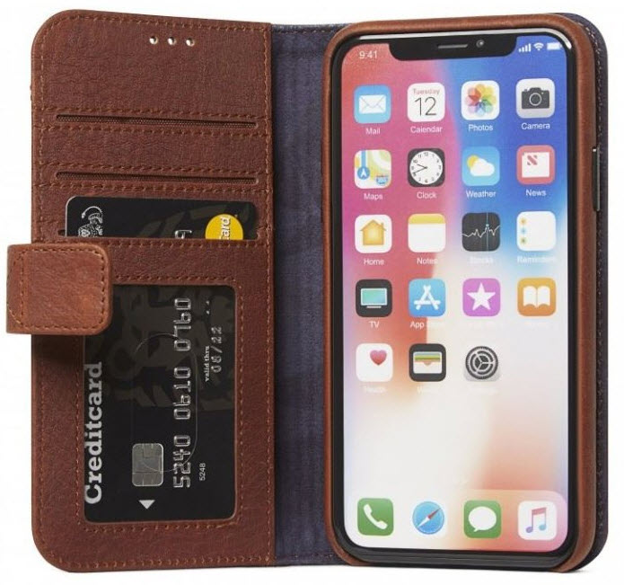

Flipové, někdy také jako knížkové, pouzdro na iPhone X.